參考自-教育部學習加油站 國小體育科網站
http://content.edu.tw/primary/gym/yl_bc/content.htm

教學設計名稱 | 踢袋遊戲
學 程 | 國小低年級 | 教學設計者 | 教育部學習加油站  國小體育科網站
領域類別 | 健體 | 主題 | 足球
教學方式 |  | 使用教具
適用年級 | 一 、二 | 教學建議時間 | 40-80分鐘
相關學習領域 |  | 教學資源 | 塑膠袋
教學目標 | 一、讓學生對以腳接觸「球形」的物體產生基本概念。  二、給學生嘗試與球體類似物體接觸的機會。  三、使學生在安全的學習環境中產生信心，並樂意繼續學習。
相關能力指標 | - 眼腳協調性。  - 力量控制。
評量方式 | 一、是否能夠正確做出要求的動作。  二、是否能和同學一起進行活動。
-教 學 設 計 內 容-
引起動機
教學活動
(一)原地踢袋 (二)助跑踢袋 (三)踢袋前進
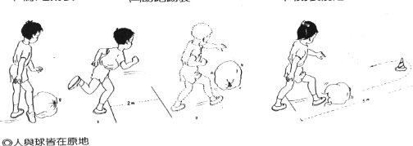
◎以垃圾袋當足球
(四)踢袋騰空 (五)用頭頂袋
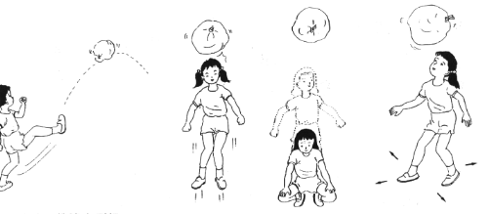
◎使垃圾袋騰空飛行 ◎原地 ◎蹲下 ◎前後左右移動
(六)用身體頂袋
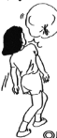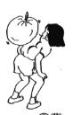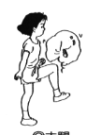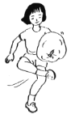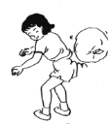
◎肩 ◎背 ◎大腿 ◎足內側 ◎臀
1.用身體任意部分頂袋，使其不落地
2.計時30秒，計算能頂幾下，(用手次數愈少愈好)
3.計時30秒，計算能頂幾下，(不可用手)
(七)雙人踢袋
◎把球踢到對方圈內 ◎牽手 ◎固定腳
◎音樂停時，垃圾袋較多者為敗 ◎不牽手 ◎不同部位踢
綜合活動

